目录
1. 范围 2
2. 总体要求 2
2.1 总体功能要求 2
2.2 技术背景 2
1） A-GPS 2
2） 红外线定位 3
3） 超声波定位 3
4） 蓝牙定位 3
5） 射频识别定位 3
6） 惯性传感器定位 4
7） 基站定位 4
8） WI-FI室内定位 4
9） 超宽带定位 4
10） 其他室内定位技术 5
2.3 国内外研究现状 5
2.4 软件开发平台要求 6
3. 软件开发 6
3.1 需求分析 6
3.1.1 角色定义 6
3.1.2 系统功能 7
一． 系统管理员： 7
二． 小程序使用者： 7
3.2 总体设计 7
3.2.1 整体思路 7
3.2.2 总体流程图 8
3.2.3 数据库设计说明 9
地点表 location 10
地点AP对应表 ap 11
指纹AP表 apoint 11
信号强度表 signal 11
3.3 功能设计 12
3.3.1 室外定位 12
3.3.2 室内定位 15

范围
本文档用于描述说明基于Wi-Fi的室内定位系统的设计，详细介绍室内定位技术的背景以及当今国内外研究现状，并具体介绍室内定位系统的总体设计以及各功能的实现细节，包括关键算法、实现中需要解决的关键问题以及解决方案。最终希望能够为相关从业者提供解决方案的思路。

总体要求

总体功能要求
网络应用环境以 Internet 技术为核心。
室内定位系统采用前后端分离技术：
- 前端选择微信小程序，小程序界面设计必须遵循《微信小程序设计指南》，小程序开发实现必须遵循《微信小程序开发指南》。
- 后台部署到服务器，后台服务接口设计必须遵循《RESTful API设计指南》。

技术背景
随着基于用户位置信息的相关技术的应用和发展，位置服务（LBS）已经成为人们日常工作、生活所必须的一项基本服务需求，尤其在大型复杂的室内环境中，如博物馆、机场、超市、医院、地下矿井等区域，人们对位置服务有迫切需求。在移动互联网迅速发展和位置服务应用需求的推动下，当前室内定位技术处于较快的发展阶段，研究者们提出了众多室内定位技术的理论与方法。
- A-GPS
A-GPS（Assistant-GPS，辅助全球定位技术）由美国高通公司提出，利用手机基站信号，辅以连接远程服务器，配合接收机来实现快速定位，广泛应用于具有GPS功能的手机上。A-GPS定位的速度快、精度较高，但是要与服务器进行多次网络通信，占用了大量的通信资源，在使用手机密集的区域，受到网络堵塞的影响，因此，没有得到广泛推广与应用。

- 红外线定位
红外线定位通过室内的光学传感器接收到的红外线发射器发射出的特定红外线(Infrared-Ray)后进行定位。Cambridge大学AT&T实验室开发的红外线室外定位系统Active Badge System被称为第一代的室内定位系统；Ambiplex在2011年提出了IR.Loc系统通过测量热辐射进行定位，在10m范围内的定位精度达到20~30cm。红外线室内定位精度相对较高，但是无法穿透障碍物，仅在直线可视距离内传播，有效距离较短，受室内布局和灯光影响较大，定位成本较高，实际应用上存在一定局限性。

- 超声波定位
超声波定位是采用反射式测量方法，根据发射超声波到参考节点响应回波的时间差计算与参考节点之间的距离，通过三角定位方法计算出待测目标的位置。Active Bat是超声波定位系统的先驱，通过密集部署大量的超声波接收设备，达到3cm的定位精度。SonitorIPS是一个能够进行商业应用的超声波定位解决方案，已经应用在若干大型医院用于跟踪病人和医疗设备，精度达到房间级。超声波定位能在非可视距离下传播，定位精度较高且误差较小，但是超声波信号传输衰减严重，定位有效范围有限，设备成本较高，适用于特定环境下的室内定位应用。

- 蓝牙定位
蓝牙室内定位根据测量终端设备信号强度通过指纹定位算法进行定位。iBeacon是苹果公司制定的专用于蓝牙定位的一种协议技术，定位精度在2~3m，购物应用Shopkick在商场中布局iBeacon应用在实际生活中，我国的“寻鹿”“广发easygo”等APP也采用该模式定位。蓝牙定位技术安全性高、成本低、功耗低、设备体积小，目前大部分手机终端都自带蓝牙模块，容易大范围的普及和部署实施，但是该技术容易受到外部噪声信号的干扰，信号稳定性较差，通信范围较小。

- 射频识别定位
射频识别（Radio Frequency Identification，简称RFID）定位技术利用射频信号进行非接触式双向通信交换数据以达到识别和定位的目的。目前，具有代表性的RFID定位系统有MITOxygen 项目开发的Cricket 系统、华盛顿大学的SpotON系统、微软公司的 RADAR系统等。RFID技术传输范围大、成本很低，但作用距离短，最长只有几十米，而且射频信号不具有通信能力，只使用射频识别技术是不能进行室内定位的，必须与其他辅助技术相结合才能完成。

- 惯性传感器定位
利用惯性传感器采集的运动数据，如加速度传感器、陀螺仪等测量物体的速度、方向、加速度等信息，通过积分定位方法或者基于航位推测法，经过各种运算得到物体的位置信息。随着行走时间增加，惯性导航定位的误差也在不断累积。由于其定位数据比较稳定，一般与GNSS技术相结合进行辅助导航，在无法接收到其他有效定位信号的情况下，使用该方法来辅助定位。

- 基站定位
从第二代、第三代到现在的 LTE 第四代通信系统定位技术的发展，使得利用基站进行定位的精度大大得到了提高。Ingensandand Bitzi论述了基站定位在采用Cell-ID、RSSI指纹、RSSI测距、AOA、TOA、TDOA等方法的优劣。Varshavsky通过基站室内定位中最普遍的RSSI指纹定位方法收集多层建筑的信号数据，能够区分建筑物的楼层，一般定位精度能达到2~4m，但受基站输出功率的动态调整影响，指纹定位并不适用于CDMA网络。基站定位在室内、室外广域环境下都能定位，能作为普适化的定位方案，但是定位精度与基站密度密切相关。

- WI-FI室内定位
近年来Wi-Fi技术飞速发展，城市中的公共场所如大型超市商场、学校、企业等都已经广泛部署Wi-Fi。Wi-Fi室内定位技术已经出现了很多具有代表性的研究成果，如RADAR系统、Nibble系统、Weyes系统等室内定位系统。2012年，Google把Wi-Fi室内定位和室内地图引入了谷歌地图中，一年内已经覆盖了北美和欧洲一万大家大型场馆。我国的百度、高德、四维、智慧图等公司也在研发Wi-Fi室内定位产品。由于Wi-Fi网络的普及，Wi-Fi定位是目前比较流行的定位技术，定位精度能达到米级，定位成本低，定位信号收发范围大，适用性强，可以被普及推广。

- 超宽带定位
超宽带（Ultra Wide-band，UWB）技术通过发送纳秒级或纳秒级以下的超窄脉冲来传输数据，可以获得GHz级的数据带宽，实现室内定位。Ubisense是TDOA和AOA相结合的室内定位系统，测距范围达到50m，精度可达15 cm。Zebra推出了Dart UWB系统，精度达到30 cm，测距范围达到100m。UWB难以实现大范围室内覆盖，较高的系统建设成本也限制了超宽带定位技术的应用。

- 其他室内定位技术
光跟踪室内定位技术让LED灯具发一定规律和频率的光信号，智能手机的摄像头接收该光信号进行检测、计算位置信息，定位精度在1m之内，Bytelight是LED定位技术的代表，国内的华策光通信采用LED定位开发了Ubeacon室内定位系统。ZigBee室内定位是一种低功耗、低成本、短距离的无线网络技术，常用于工业传感领域和智能家居方面。伪卫星是在地下、隧道及室内等环境下无法接收GPS卫星信号时，发射与GPS轨道卫星相同的信号，替代GPS卫星实现室内定位。计算机视觉是从复杂变化的背景环境中准确识别出所需的运动目标，提取稳定的目标特征，并对目标的位置等信息进行快速实时的跟踪及计算定位，代表系统为Microsoft研究院的EasyLiving系统。此外，地磁定位技术采用识别环境中的地磁信号与磁场基准图进行比对来实现精准定位，无需依赖环境中的任何硬件条件，通过智能手机自带的感应器即可进行定位，代表系统为芬兰奥卢大学IndoorAtlas，精度已经可以达到0.1~2m。

虽然国内外研究者们提出了蓝牙、红外线、RFID、WLAN、超宽带、超声波等室内定位技术及应用系统，但遗憾的是，这些室内定位技术根据其定位性能有一定的应用局限，还没有一种普适化技术能满足当前所有的室内定位服务需要。

国内外研究现状
欧美国家在室内定位的研究上起步比较早，代表性系统有 AT&T 实验室 Cambridge 提出的红外感应定位系统 Active Badge 系统，微软公司的基于 RSSI 技术的 RADAR 系统，麻省理工学院研发的基于 TDOA（Time Difference Of Arrival，到达时间差）的 Cricket 系统等。
Active Badge 系统是一个室内定位系统，也是首个位置相关的应用系统。该系统使用红外传感器和电子徽章来收集并计算出徽章携带者的位置。
RADAR 系统是一个基于 RSSI 相关技术的室内定位系统，该系统利用基站与用户节点间的信号强度来计算基站与用户之间的距离，从而测定出用户节点的位置。
Cricket 室内定位系统是采用无线射频信号与超声波信号的到达时间差作为估算节点间距离的信息，进而测定出节点的位置关系。

软件开发平台要求
数据库管理系统：
SQLite3
微信小程序版本：
API v2.7.0
网络架构：
完全支持 TCP/IP 协议
开发工具或技术体系：
为保证软件的上下兼容性，开发者应选择比较通用的开发工具的较新版本进行开发，如微信 web 开发者工具、pycharm、postman 等。

软件开发
在明确所要开发的系统任务后，即可组织项目组进行软件开发工作。软件开发必须严格按照软件工程的要求进行。开发过程包括开发者的活动和任务，此过程由总体设计以及功能设计组成。

需求分析
开发微信小程序“Wi-Fi室内定位”，用户可通过该微信小程序获取当前的室外定位，并判断用户是否已进入到指定的室内。当用户进入到室内时，微信小程序切换到室内，依据当前所处位置的Wi-Fi信息从而对用户的室内位置进行定位。

角色定义
按照不同的使用对象，紧密围绕使用对象的工作范围、工作性质和工作内容进行角色划分。具体角色描述如下：
（1）系统管理员：对数据进行管理，并负责后台管理系统的维护和运行等工作。
（2）小程序使用者：使用微信小程序来获取室内定位。

系统功能

系统管理员：
- 数据采集：系统管理员可以采集指定 AP 点Wi-Fi数据，并上传到服务器数据库中。
- 模型训练：系统管理员可以训练指定室内模型。
- 模型预测：系统管理员可以调用指定室内模型来进行位置预测。
- 室内定点：系统管理员可以在地图上设置室内坐标点，并绘制室内结构图，以及在室内结构图上标注 AP 指纹点。
- 系统管理：系统管理员拥有后台管理系统权限，可以对已有的数据进行增删改操作，创建后台用户并赋予对应的权限。

小程序使用者：
- 获取室外定位：用户可以获取当前所在的室外位置。
- 获取室内定位：当用户进入到指定室内时，可随时获取当前所处的室内位置。

总体设计
总体设计主要介绍基于Wi-Fi的室内定位系统的整体思路，从用户角度出发的总体流程图，以及数据库设计。

整体思路
采用基于 Wi-Fi 的室内定位方案，首先获取指定室内的结构图，然后在该结构图上进行打指纹 AP 点。什么是指纹 AP 点？
【位置指纹法】：“位置指纹”把实际环境中的位置和某种“指纹”联系起来，一个位置对应一个独特的指纹。这个指纹可以是单维或多维的，比如待定位设备在接收或是发送信息，那么指纹可以是这个信息或信号的一个特征或多个特征（最常见的是信号强度）。如果待定位设备是在发送信号，有一些固定的接收设备感知贷定位设备的信号或信息然后根据这些检测到的特征来估计自身的位置，这种方式可称远程定位或者网络定位。如果是待定位设备接受一些固定的发送设备的信号或信息，然后根据这些检测到的特征来估计自身的位置，这种被称为自身定位。待定位移动设备也许会把它检测到的特征传达给网络中的服务器节点，服务器可以利用它所获得的所有信息来估计移动设备的位置，这种方式也成为混合定位，在所有的这些方式中，都需要把感知到的信号特征拿去匹配一个数据库中的信号特征，这个过程可以看作一个模式识别的问题。——选自《室内定位系列（一）——Wi-Fi位置指纹（译）》

微信小程序有专门获取Wi-Fi列表的API，因此可以将 RSS（接收信号强度）来作为指纹AP的特征。RSS不受信号带宽的影响，没必要高的带宽，是一个很受欢迎的信号特征。
有了指纹AP点以及位置指纹法的概念，室内定位问题实际上就转换为一个多分类问题。服务方事先在室内结构图上确定N个指纹AP点，然后分别在这N个指纹AP点上采集Wi-FI的RSS数据。接着运用机器学习的方式训练，获得一个用以预测分类的模型。最终，模型可以通过接受客户发送当前位置的RSS数据，来判断用户当前所属的指纹AP点。

3.2.2 总体流程图
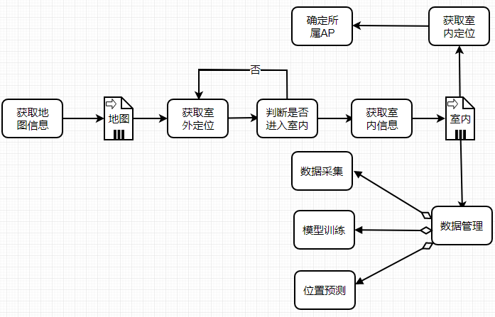

3.2.3 数据库设计说明
【命名规则】：
- 基表名命名规则：表示基表作用的名词，例如用户表 user，文章表article。
- 基表字段命名规则：表示字段作用的名词，例如用户表user的account（用户账号）、head（用户头像）。
- 视图命名规则：view_ + 所属类别_ + 具体内容或view_ + 具体内容，例如用户视图view_user、植物视图view_plant，今日植物视图view_plant_today。
- 函数命名规则：func_ + 功能动词，例如获取系统日期func_getDate16()。
- 存储过程命名规则：prod_ + 功能动词，例如生成序列号存储过程 prod_geneId()。
【ER 图】：
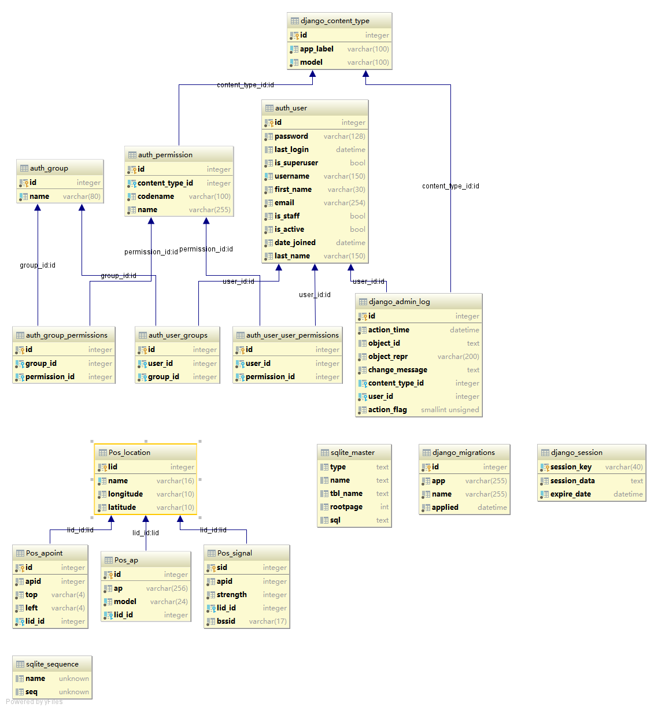
【表设计】：

地点表 location
字段名 | 数据格式 | 空 | 约束 | 说明 | 中文解释
lid | int | 否 | 主键 | 主键，自增长 | 地点编号
name | varchar(16) | 否 | 唯一 | 地点名称，不重复 | 地点名称
longitude | char(10) | 否 | 无 | 地点所在的经度 | 经度
latitude | char(10) | 否 | 无 | 地点所在的纬度 | 纬度
picture | varchar(16) | 否 | 默认 | 默认为 1.jpg | 室内图片

地点AP对应表 ap
字段名 | 数据格式 | 空 | 约束 | 说明 | 中文解释
id | int | 否 | 主键 | 主键，自增长 | 关联号
lid | int | 否 | 外键 | 外键，地点表lid字段 | 地点编号
ap | varchar(256) | 否 | 无 | 模型所需的Wi-Fi信息 | Wi-Fi组合
model | varchar(24) | 否 | 无 | 模型存放的位置 | 学习模型

指纹AP表 apoint
字段名 | 数据格式 | 空 | 约束 | 说明 | 中文解释
id | int | 否 | 主键 | 主键，自增长 | 主键号
apid | int | 否 | 无 | 当前指纹AP的编号 | 指纹AP号
top | int | 否 | 无 | 指纹AP上边据，单位% | 指纹AP top
left | int | 否 | 无 | 指纹AP左边距，单位% | 指纹AP left
lid | int | 否 | 外键 | 外键，地点表lid字段 | 地点编号

信号强度表 signal
字段名 | 数据格式 | 空 | 约束 | 说明 | 中文解释
apid | int | 否 | 主键 | 组合主键，apoin表apid | 指纹AP号
lid | int | 否 | 主键 | 组合主键，地点表lid字段 | 地点编号
bssid | char(17) | 否 | 唯一 | Wi-Fi的BSSID信息 | BSSID
strength | int | 否 | 无 | 指定Wi-Fi的信号强度 | 信号强度

功能设计

室外定位
- 具体描述：
Wi-FI室内定位微信小程序会获取用户当前的位置信息，并每隔一段时间对用户所处的位置进行判断。当用户进入指定的室内时，则弹窗询问用户是否进入室内，若选择是则跳转到室内地图。
- 具体流程：
- 获取当前位置
- 模块描述
用户进入小程序时，小程序自动获取当前用户的位置信息。
- 输入、输出
输入：获取位置权限。
输出：经度信息、纬度信息。
- 效果展示
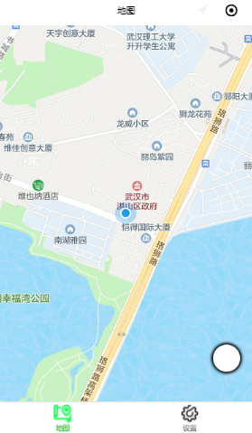

- 获取地图信息
- 模块描述
当页面加载完成后，小程序向后台发起请求，获取室内坐标点，并在地图上标记出来。
- 输入、输出
输入：无。
输出：地点编号、地点名称、经度信息、纬度信息。
- 效果展示
在地图上标记505寝室，当用户进入到韵苑1栋附近时，小程序即会询问用户是否要进入该室内。
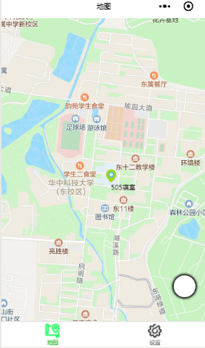

- 判断是否进入室内
- 模块描述
当用户接近地图上的室内坐标点时，小程序会弹窗询问用户是否要进入该室内。若用户选择是，则跳转到室内页面。否则，则停止询问，直到用户退出该室内坐标点的范围后重新进入。
- 输入、输出
输入：当前位置的经纬度。
输出：地点编号、地点名称。
- 效果展示
左图：小程序弹窗询问用户是否要进入室内。右图：室内页面。
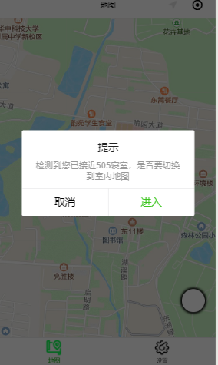
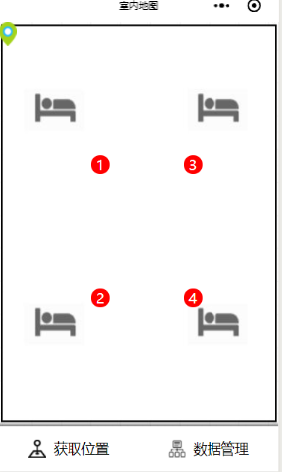

室内定位
一．具体描述：
Wi-FI室内定位微信小程序会获取用户的个人信息，从而判断是普通用户还是系统管理员。普通用户仅能获取当前的室内位置，而系统管理员可以对数据进行管理，包括采集样本、训练模型以及位置预测，从而检验评估模型的优劣。数据管理页面如下图所示：
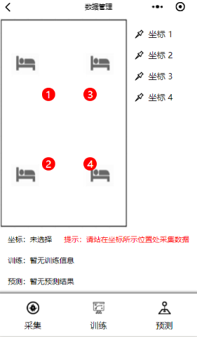
二．具体流程：
一）获取室内信息
1. 模块描述
用户进入数据管理页面时，小程序自动获取当前室内的信息。
2. 输入、输出
输入：地图编号。
输出：指纹AP点列表、室内结构图。

二）采集数据
1. 模块描述
系统管理员选中要采集数据的指纹AP点，然后站在该指纹AP点在结构图的位置处。当完成上述准备工作后即可进行数据采集。
2. 输入、输出
输入：地点编号、指纹AP号、信号强度。
输出：采集数据操作的响应信息。
3. 效果展示
需要注意，若没有选择指纹AP点，则小程序会给出提醒，见左图。选中指纹AP点，我们即可开始采集数据。
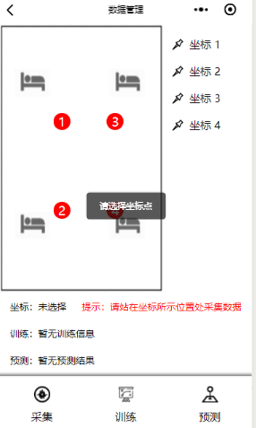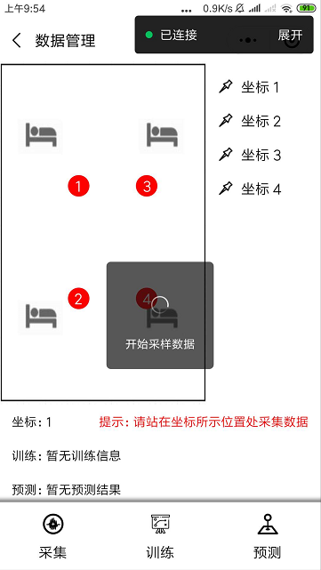
我们可以查看一下刚才采集到的数据：
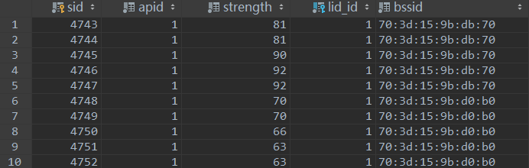
系统管理员可以在设置页面对采集数据的次数以及时间间隔进行设置：
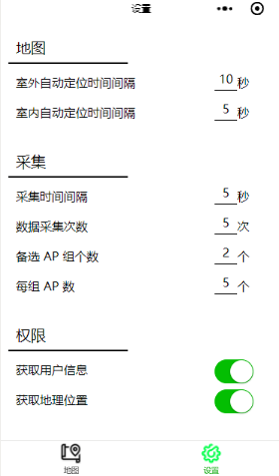
- 技术关键
微信小程序API提供相应的接口可以快速地获取当前位置接收到的Wi-Fi列表。

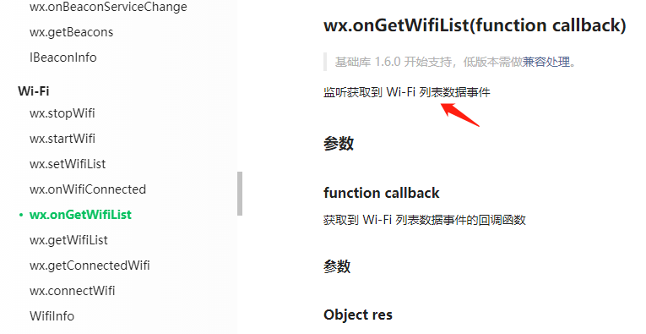

三）模型训练
1. 模块描述
当用户将该室内的所有指纹AP点都采集完数据后，点击“训练”按钮即可将当前地点编号的所有数据作为训练数据，对预测模型进行训练。
2. 输入、输出
输入：地点编号、备选AP组个数、每组AP数。
输出：模型训练操作的响应信息。
3. 特征工程
模型训练的难点并不在于模型的选择以及训练过程，而是在于特征工程环节，某些地点接收到的Wi-Fi列表数目会特别多，而每个Wi-Fi其实就是一个特征，如何从这些Wi-Fi中选择具有代表性的Wi-Fi是一个难点。
首先，我们先尝试将数据库存储形式转换为模型训练常用的数据组织形式。
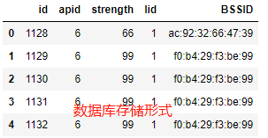
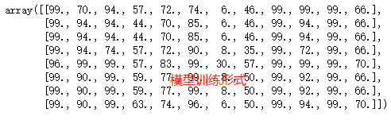
模型训练形式每一列都对应一个BSSID（下文以BSSID特指Wi-Fi），转换成这种形式之后，我们能操作的空间就大很多，可以在这基础上进行特征选择。
需要注意的是，不同指纹AP点采集到的BSSID可能有所不同，因此我们取当前室内所有指纹AP点的BSSID交集，以确保在后续操作中每个指纹AP点的特征都是相同的。
最简单的方法就是判断每一个BSSID的方差，首先保证每一个BSSID在同一个指纹AP点的方差足够小，为什么？若BSSID在当前指纹AP点采集到的所有信号强度都是恒定不变，则表明该指纹AP点的BSSID很稳定，不会随着时间的变化而产生很大的抖动。接着，每一个BSSID在不同指纹AP点的方差足够大，这又是为什么？若BSSID在不同指纹AP点采集到的信号强度变化很大，则该BSSID对这些指纹AP点的区分程度也就越明显。例如在A点的信号强度为30，B点的信号强度为60，此时用户接收到该BSSID的信号强度为56，则可以很轻易地判断用户处在B点。基于上述考量，我们可以采用方差选择法来进行特征选择。
当然，除了方差选择法，我们还可以通过卡方检验、互信息、相关系数法等过滤式特征选择方法。若对训练的开销和时间的要求不高，则可以采用递归特征消除以及基于树模型的特征选择。
确定了特征选择方案后，需要考虑特征选择的个数。考虑到不同地点的BSSID数量不同，因此我们需要视情况来选择特征数量。当BSSID较多时，我们也可以多选几个特征，这样能充分挖掘数据集中的信息；当BSSID较少时，则至少选择 5 个特征。若少于 5 个BSSID，则无需做特征选择。
最后将选择的特征存储到数据库指定表即可。
- 模型选择
对于室内而言，Wi-Fi则分散在四周，例如东西两个Wi-Fi，当用户从东走向西，则一个信号强度增加，另一个信号强度减弱，因此可以初步判断数据集应该是线性不可分，那么我们在选择模型时可以不用考虑线性分类模型。
对于这一类侧重空间向量计算的分类问题，KNN的效果一般会比较好，因此我们可以将KNN纳入考虑，同时再选择SVM。经过测试数据的训练后，两者的效果相差不大，因此都可作为最终的模型。至于选择哪一个作为模型，则可从数据集大小的角度来进行度量。
KNN没有显式的训练过程，即使可以通过K-D树的方式减少计算量，但K-D树本身建立所需的时间以及存储开销都要比SVM大，因为SVM仅需要部分支持向量就可以进行预测工作。基于上述考虑，我的想法是当数据集过小时，直接使用KNN即可。若数据集较大时，则使用SVM。
完成模型训练后，我们可通过 sklearn.externals.joblib 包中的 dump 方法将模型缓存到服务器上，同时将模型在服务器上的位置存储到数据库中。

四）位置预测
1. 模块描述
当模型训练完成后，系统管理员可以在数据管理页面进行测试，通过传递当前位置的Wi-Fi列表数据，服务器调用当前地图编号对应的模型进行预测。若测试通过，则用户可以在室内页面随时进行定位，定位的时间间隔可以在设置中进行调整；除此之外，用户也可以手动获取当前位置。室内结构图上的定位图标会时刻记录用户当前的位置。
2. 输入、输出
输入：地点编号、信号强度。
输出：指纹AP点。
3. 执行过程
小程序将地点编号和信号强度传递给后台，后台根据地点编号找到对应的模型，并加载该模型。然后将信号强度传递给该模型，得到预测结果，并将预测结果返回给小程序。小程序接收到预测结果——指纹AP点编号，接着修改定位图标，将其调整到指定指纹AP点的位置处。

软件测试
软件测试以505寝室的室内定位作为案例。
首先，在505寝室内打4个指纹AP点，分别为四人的位置。接着，我们依次到AP点1号和2号处采集数据。
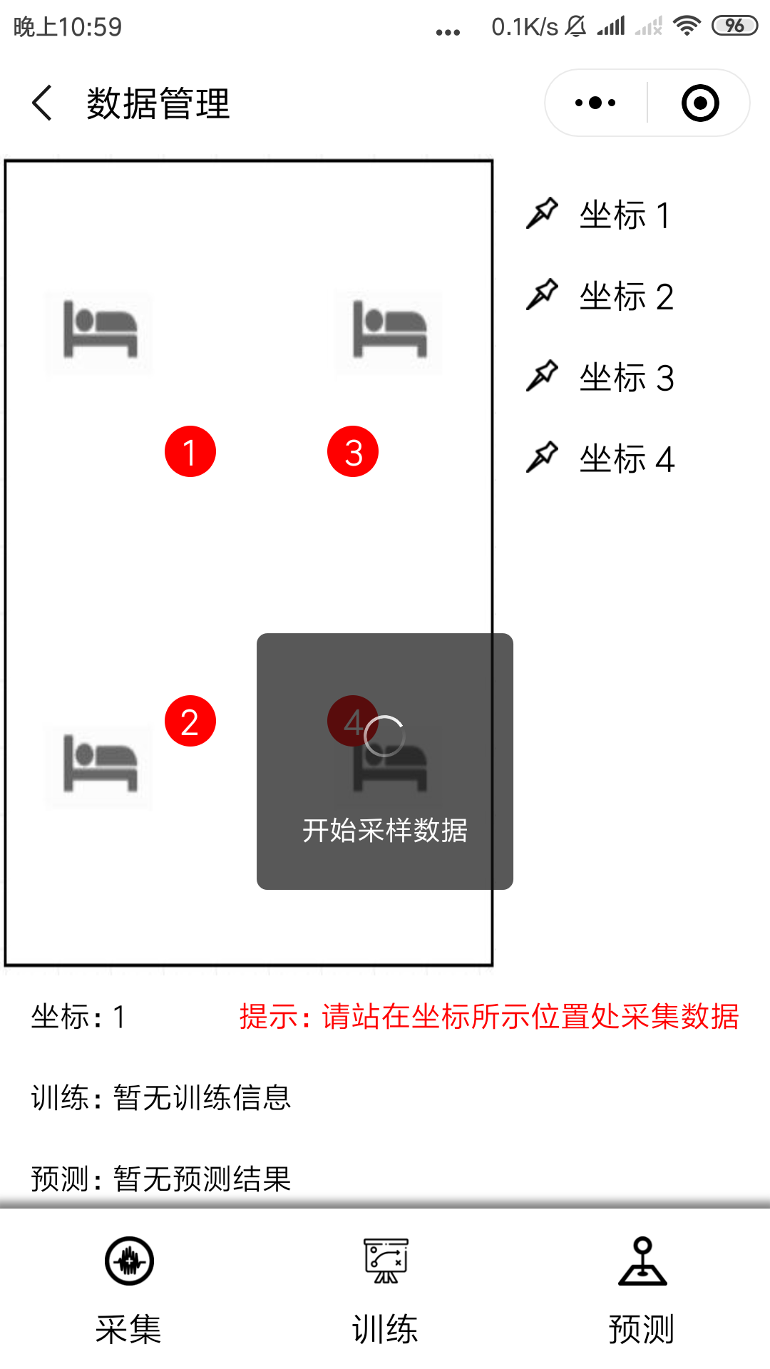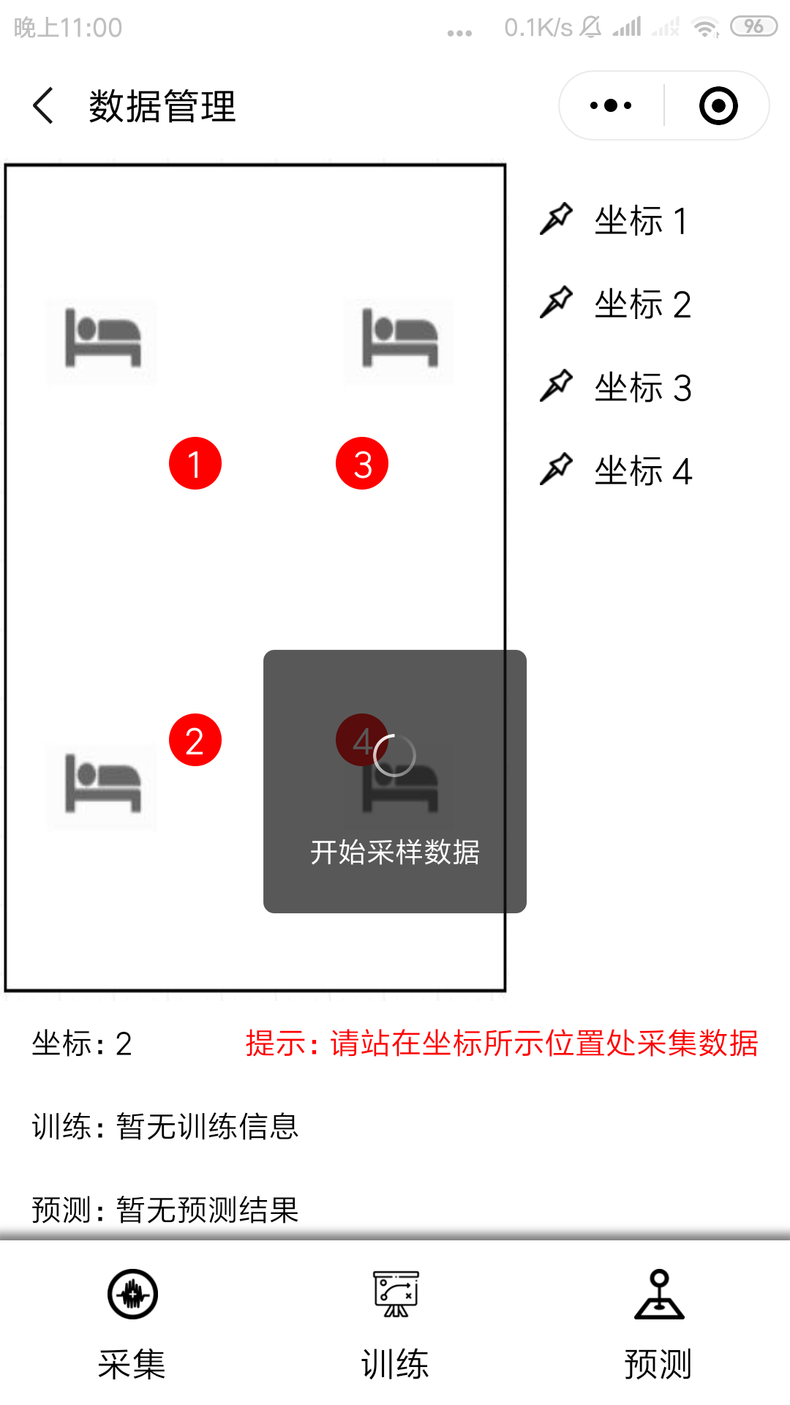
采集完数据后，点击训练按钮，等待一段时间直到训练完成的弹窗出现，同时下方信息栏的训练那一行也会出现“训练成功！”文字，标志着模型训练操作执行成功。然后，我们可以点击预测按钮来检验模型的训练成果。此时，我仍然站在2号位置处（因为刚刚在这采集数据），预测的结果如下图所示：
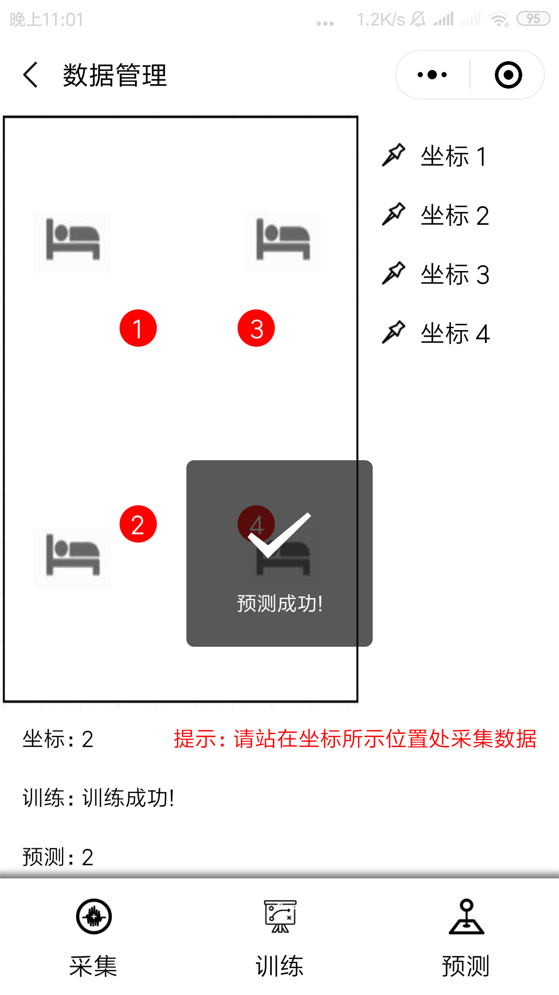
接着，我们回退到室内页面，在该页面内每隔5s 会自动进行定位，当然我们可以自行设置定位时间间隔，不过在这次测试过程中我没有特意去修改时间间隔，使用的是默认设置的 5s。
在2号位置等待5s后，定位图标从左上角移动到2号位置处（下方左图）。然后，我从2号位置走向1号位置，等待5s后，定位图标从2号位置移动到1号位置（下方右图）。
